Дата: 13.09.22

Клас: 8-В

Предмет: мистецтво

Вчитель: Андрєєва Ж.В.

УРОК № 2

**Тема: Таємниці мистецтва стародавнього Єгипту (прод.)**

Одяг фараонів в стародавньому Єгипті

У стародавньому єгипетському царстві одяг фараонів був таким ж, як і у простих єгиптян, він складалася з пов’язки схенті. Відмітними знаками фараона були головні убори (корона або хустка, одягнена особливим чином) і золотий обруч посеред якого піднімалася змія. Ці предмети були символом царської влади фараона.

Відрізнялося і намисто фараона – ускх, його носили й інші єгиптяни, але ускх фараона був іншого кольору, в ньому чергувалися блакитний колір з вузькими жовтими смугами, все це символізувало Небо і Сонце. Та й сам фараон вважався сином бога Сонця. Зайве говорити, що одяг фараонів робився з матеріалів вищої якості і сам він був багато прикрашений різними символічними орнаментами, що мають сакральний сенс.

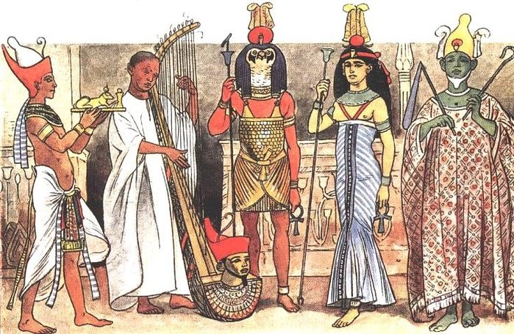

Історія одягу стародавнього Єгипту

Одяг стародавнього Єгипту був, перш за все, витонченим і функціональним. Він відрізнявся своєю практичністю, простим кроєм і строгими геометричними формами. З часом давньоєгипетський костюм з більш простого ставав все більш багатошаровим і вигадливим.

Єгипетський одяг робився переважно з льону і бавовняних тканин, часом застосовувалася і шкіра. Найбільш популярним кольором був білий, втім, враховуючи закони фізики, білий колір і найбільш практичний в умовах жаркого єгипетського клімату. Часто одяг був прикрашений різними візерунками і орнаментами, які крім додання одягу більшої краси мали і певний символічний сенс. Зазвичай в якості прикрас були зображення різних тварин і комах, яких єгиптяни вважали священними. Особливою популярністю користувався жук-скарабей, що був у єгиптян сильним оберегом і символом воскресіння.

Одяг стародавніх єгиптян різних соціальних груп відрізнявся якістю тканини.

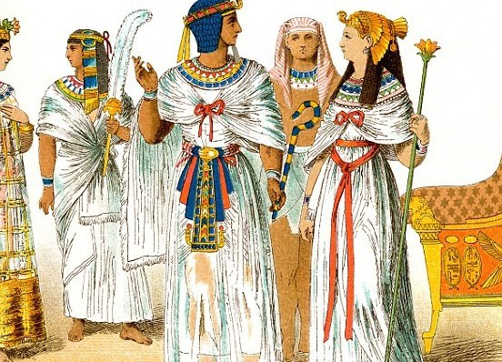

Вже у IV тис. до н. е. на території Єгипту були відомі складні технології догляду за волоссям. Вивчаючи мумії, записи на папірусах, на камінні, стінах пірамід, можна зробити висновок про високу професійну майстерність виконання зачісок. На малюнках, які дійшли до нашого часу, видно, що кожну операцію з догляду за волоссям виконував окремий раб.

Наприклад, одна людина мила волосся, друга його фарбувала, третя розчісувала, четверта надавала волоссю форми, п'ята заплітала і т. д. Зовні жіночі та чоловічі зачіски у Стародавньому Єгипті були подібні. Відрізнялися вони довжиною волосся та складністю укладки. Жіночі зачіски були довшими від чоловічих. Загальною характерною рисою єгипетських зачісок є чітка пропорційність, геометричність форми, що нагадує трапецію, коло, овал; для єгипетських зачісок також характерне плескате оформлення тім'яної зони.

Деякі зачіски починалися з маківки і тім'я плескате, потім волосся заплітали у кіски або робили джгути, а кінці закручували в локони. Характерною прикрасою зачісок усіх прошарків населення були обідок або лобна пов'язка, прикрашені геометричним малюнком.

У Стародавньому Єгипті особливу популярність мали перуки. Знатні особи носили пишні перуки, зроблені з волосся рабів.

# Зачіски

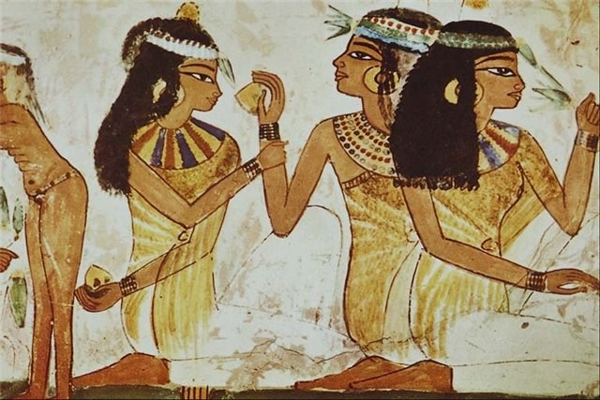

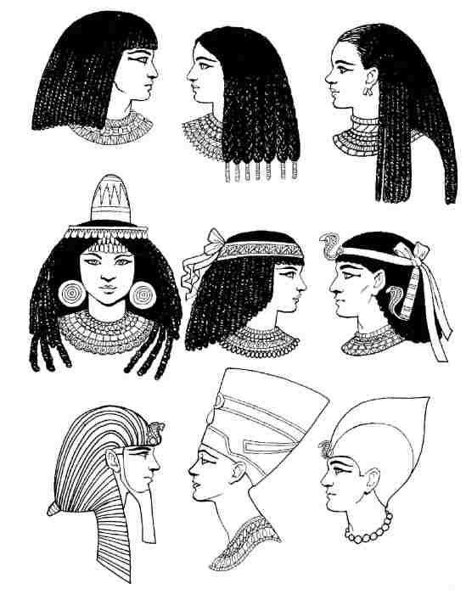

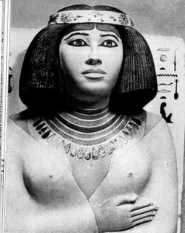

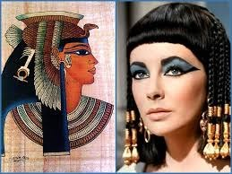

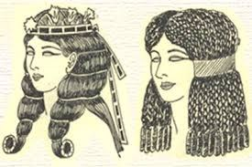

# **Сучасна мода і єгипетський стиль**

Стародавні єгиптяни носили два типи традиційного одягу: пов'язки на стегнах схенті та довгий вузький сарафан під назвою калазиріс. У різних верствах суспільства вони відрізнялися тільки якістю тканини, а сам силует повторювався як у простолюдинів, так і у фараонів. У сучасній версії схенті можна порівнювати хіба що зі звичайними спідницями із запахом, а ось калазиріс однозначно міг би стати прабатьком повсякденної сукні-футляр.

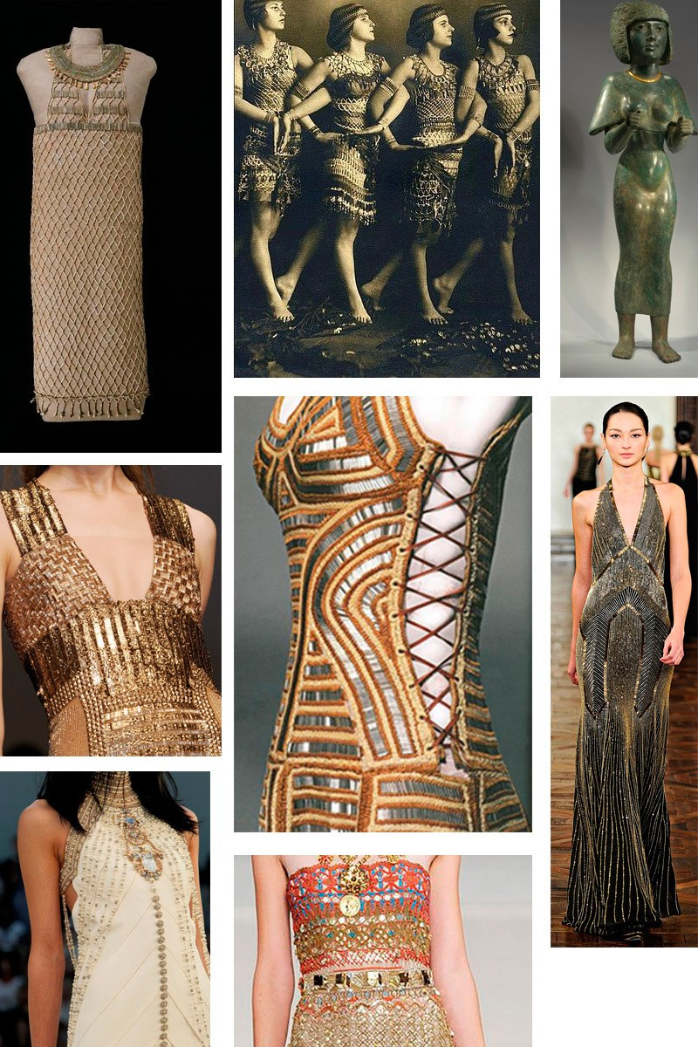

1 – силуети

Єдиною тканиною, в якій можна спокійно пережити спеку в Єгипті, завжди був льон. Ще задовго до винаходу різноманітних барвників, вишивок бісером і аплікацій, щоб хоч якось задекорувати свій одяг жителі Древнього царства придумали плісировку. У сучасному вигляді вона з'явилася вже набагато пізніше - коли в 1907 році дизайнер Маріано Фортуні розробив і запатентував плісирований шовк. Проте першість історично належить саме стародавнім єгиптянам.

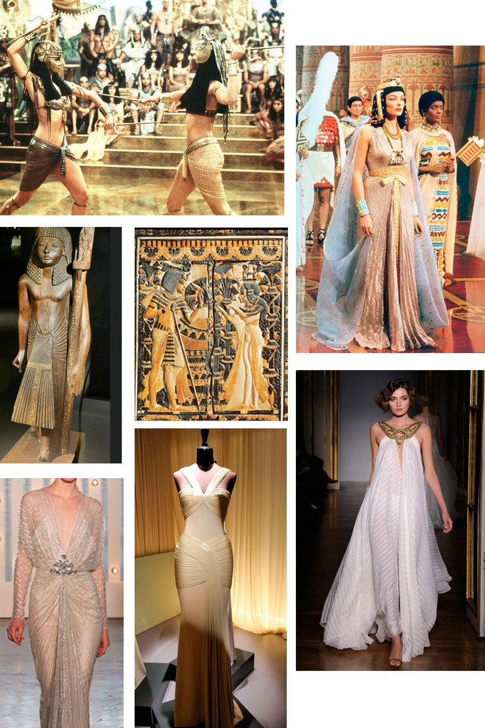

2 - плісировка

Велика любов фараонів і наближеної знаті до золота в сучасному світі обросла легендами і перетворилася в шаблон - "говоримо про Єгипет, згадуємо золото". Можливо, тому в кіно часто використовуються одяг саме цього кольору, не кажучи вже про надмірну кількість золотих прикрас.

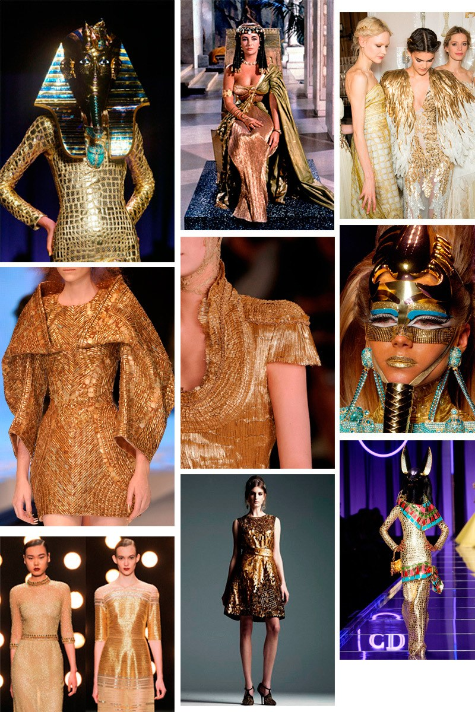

3 - золото

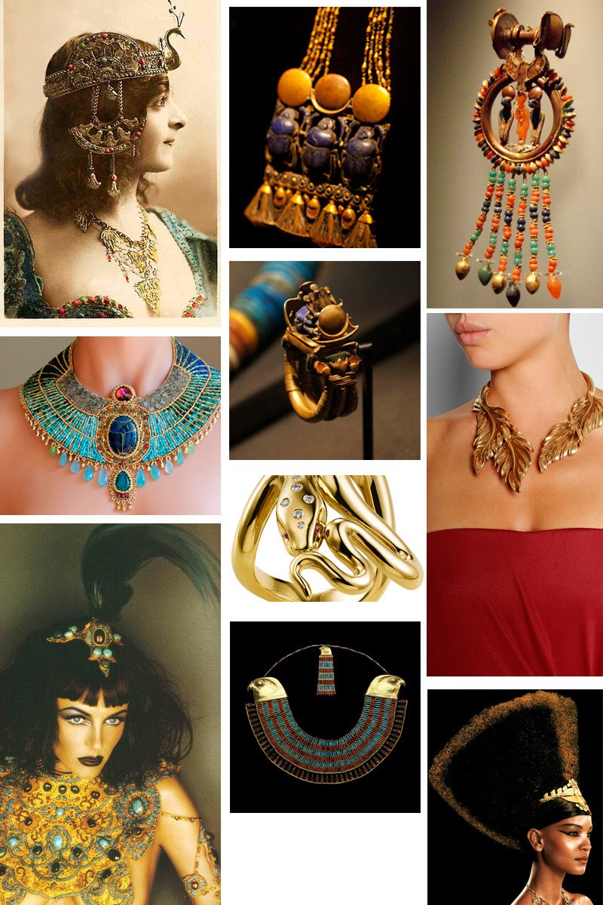

Щодо прикрас, кінематограф не бреше: костюм давних єгиптян складався всього з декількох речей, тому саме прикраси розповідали світові про соціальний статус свого власника. Важливу роль відігравали аксесуари: від поясу і намиста до золотих браслетів, гігантських пекторалей і дивовижних головних уборів.

Найпоширенішим в Єгипті головним убором була хустка, зав'язана на голові так, щоб два кінці спадали на грудях, а третій - на спину. У фараонів, жерців і воїнів хустки були смугастим (про це свідчить знаменита золота маска Тутанхамона). Щодо жерців, то вони любили гіпсові розфарбовані маски, що зображували богів, - вони їх надягали для здійснення обрядів. Жінки вкрай любили діадеми, але найбожевільніші "капелюхи" були у фараонів. Згадайте образ Елізабет Тейлор в "Клеопатрі", приблизно такий це мало вигляд.

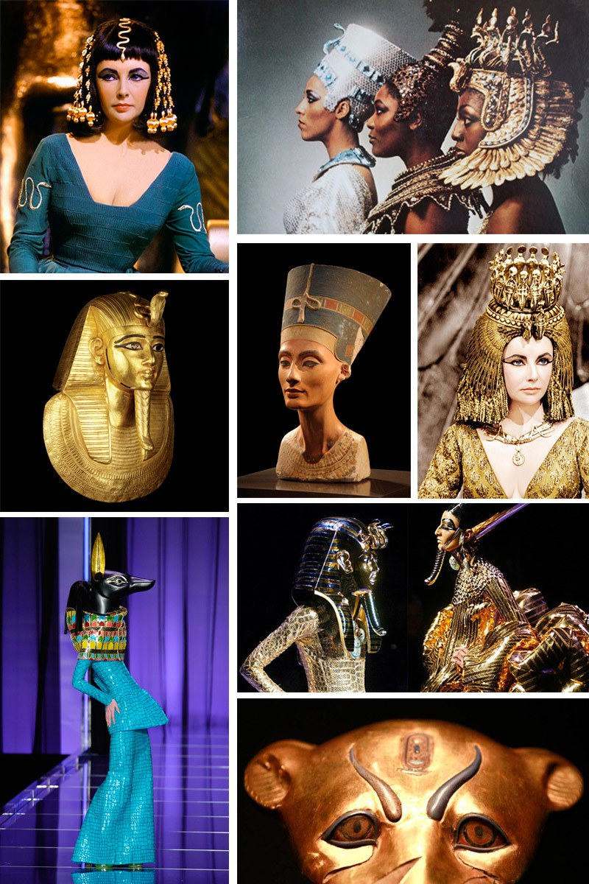

# **Музичні інструменти Єгипта**

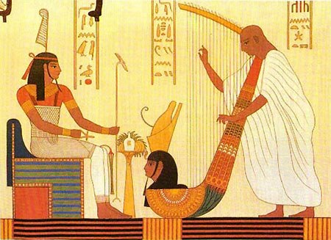

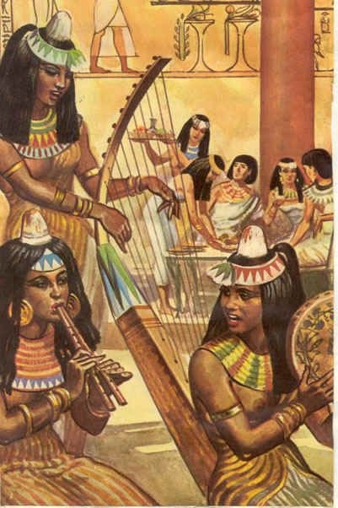

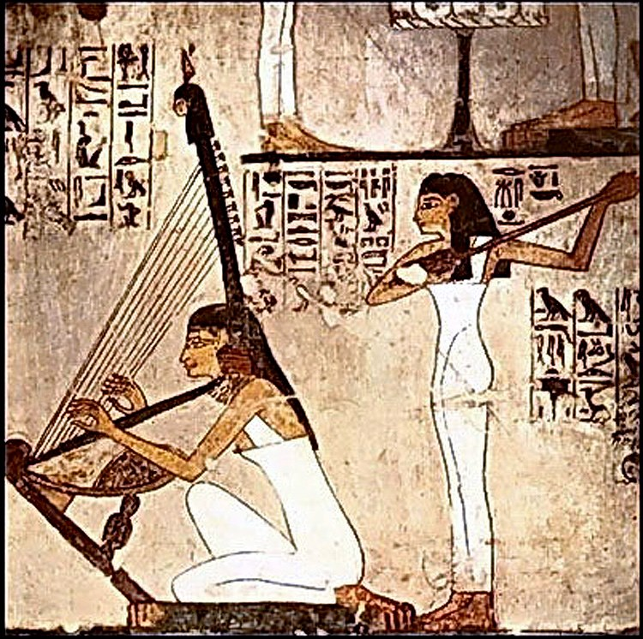

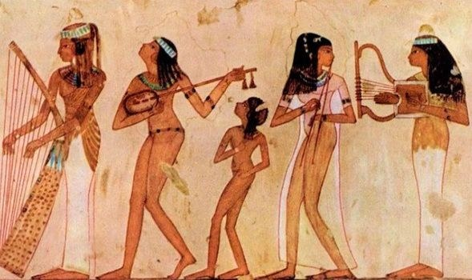

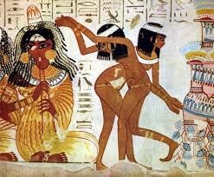

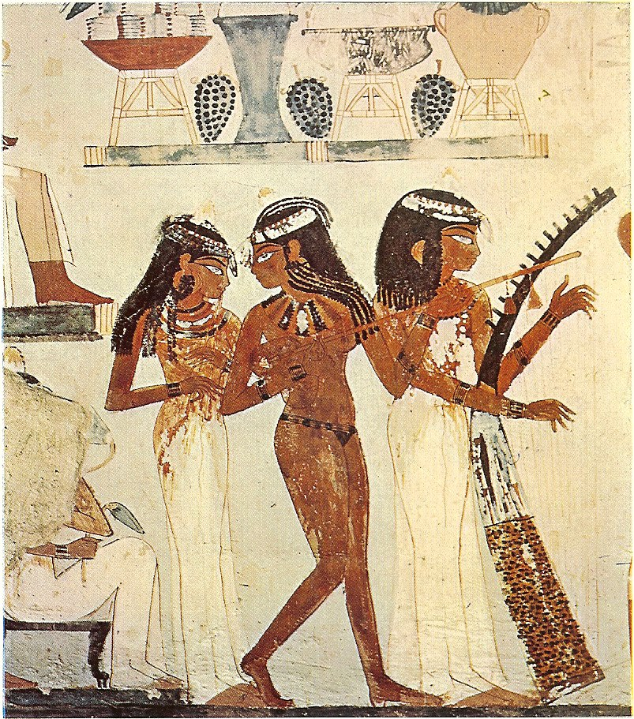

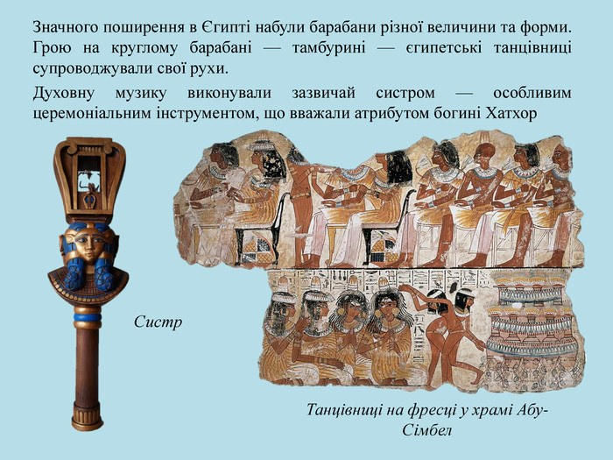

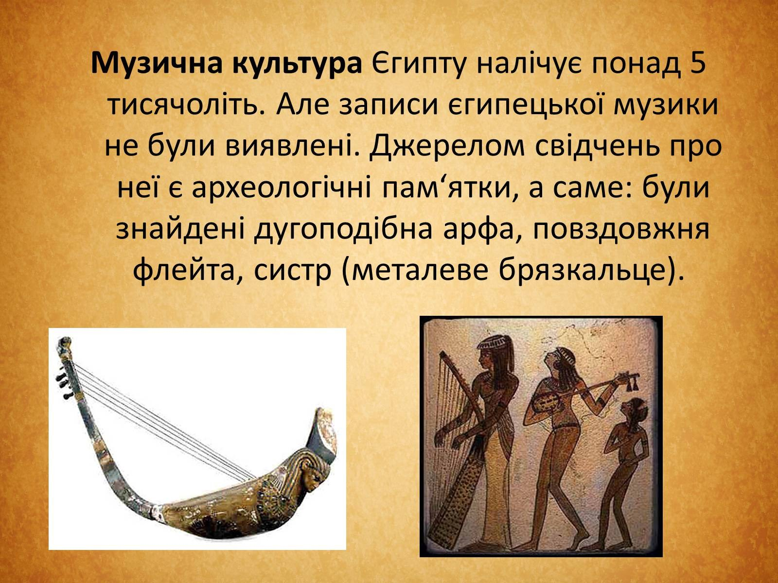

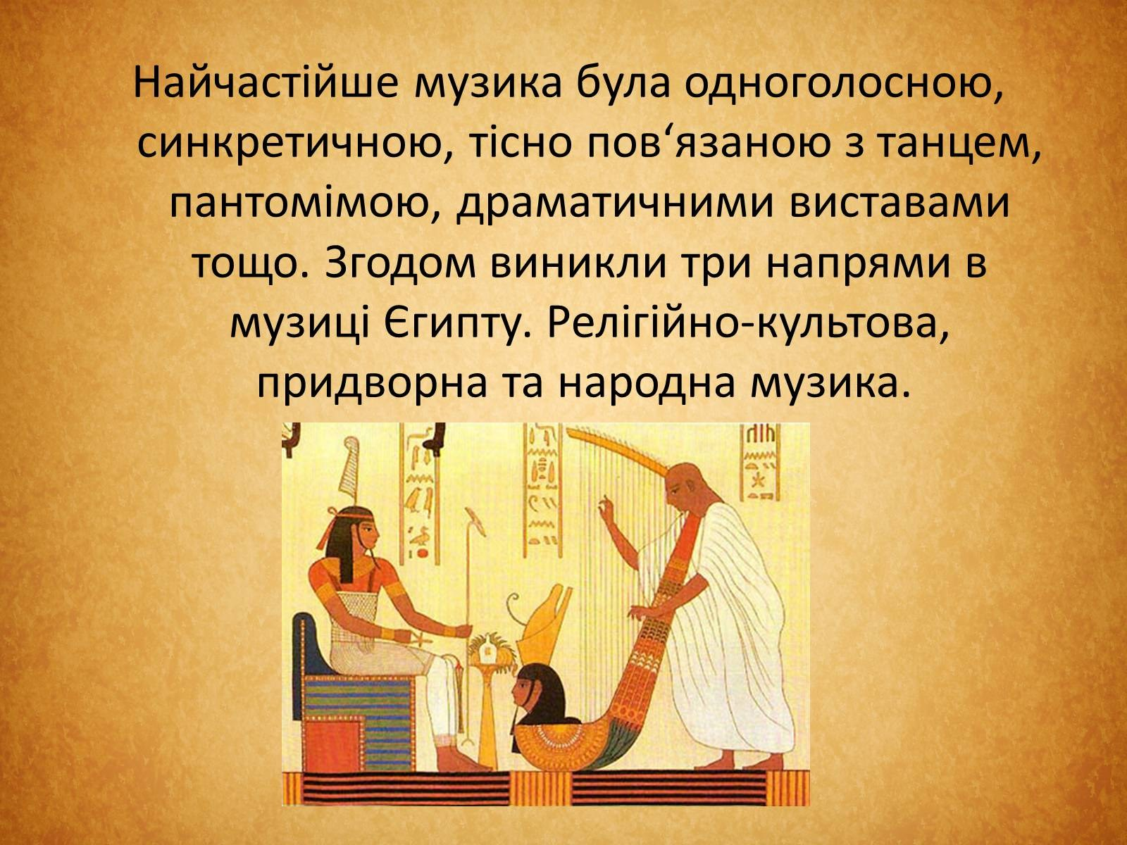

# **Дж. Верді опера "Аїда"**

[UA - Українці вразили виконанням опери "Аїда" у Єгипті – їх уже запросили повторити виступ. Капела "ДУМКА" і симфонічний оркестр "INSO-Львів" виконали оперу "Аїда" у місті мертвих. Місто було зведене три з половиною тисячі років тому, поблизу Луксора в Єгипті. Востаннє оперу Верді ставили тут чверть століття тому. Відродили традицію українська диригентка Оксана Линів та запрошені нею національна капела "ДУМКА" й симфонічний оркестр "INSO-Львів". Спостерігала за дійством і ТСН. Випуск ТСН.19:30 за 28 жовтня 2019 року 

RU - Украинцы поразили исполнением оперы "Аида" в Египте - их уже пригласили повторить выступление. Капелла "ДУМКА" и симфонический оркестр "INSO-Львов" исполнили оперу "Аида" в городе мертвых. Город был возведен три с половиной тысячи лет назад, возле Луксора в Египте. Последний раз оперу Верди ставили здесь четверть века назад. Возродили традицию украинский дирижёр Оксана Лынив и приглашённые ею Национальная капелла "ДУМКА" и симфонический оркестр "INSO-Львов". Наблюдала за действом и ТСН. Выпуск ТСН.19:30 за 28 октября 2019 года](https://youtu.be/VjA0Cu8hz6Y)

# Марш із опери "Аїда"

[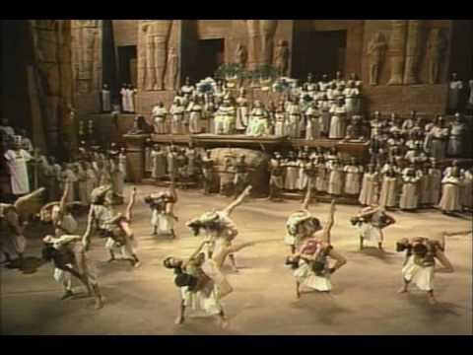](https://youtu.be/l3w4I-KElxQ)

# **ТВОРЧЕ ЗАВДАННЯ.**

# Досліди епоху Стародавнього Єгипту у сучасному мистецтві (кіно, музика *в тому числі музичні відеокліпи* тощо). Створи презентацію або запиши результати дослідження у зошиті (можна у вордовському документі). Успіхів!

Зворотній зв’язок: Human / електронна адреса - [zhannaandreeva95@ukr.net](mailto:zhannaandreeva95@ukr.net)